Не зная броду, не суйся в воду!
11.07.2025
Не зная броду, не суйся в воду!

Чтобы отдых на водоеме оставил только приятные воспоминания, напоминаем основные правила безопасности.

Читай, соблюдай и поделись с теми, кто тебе дорог.
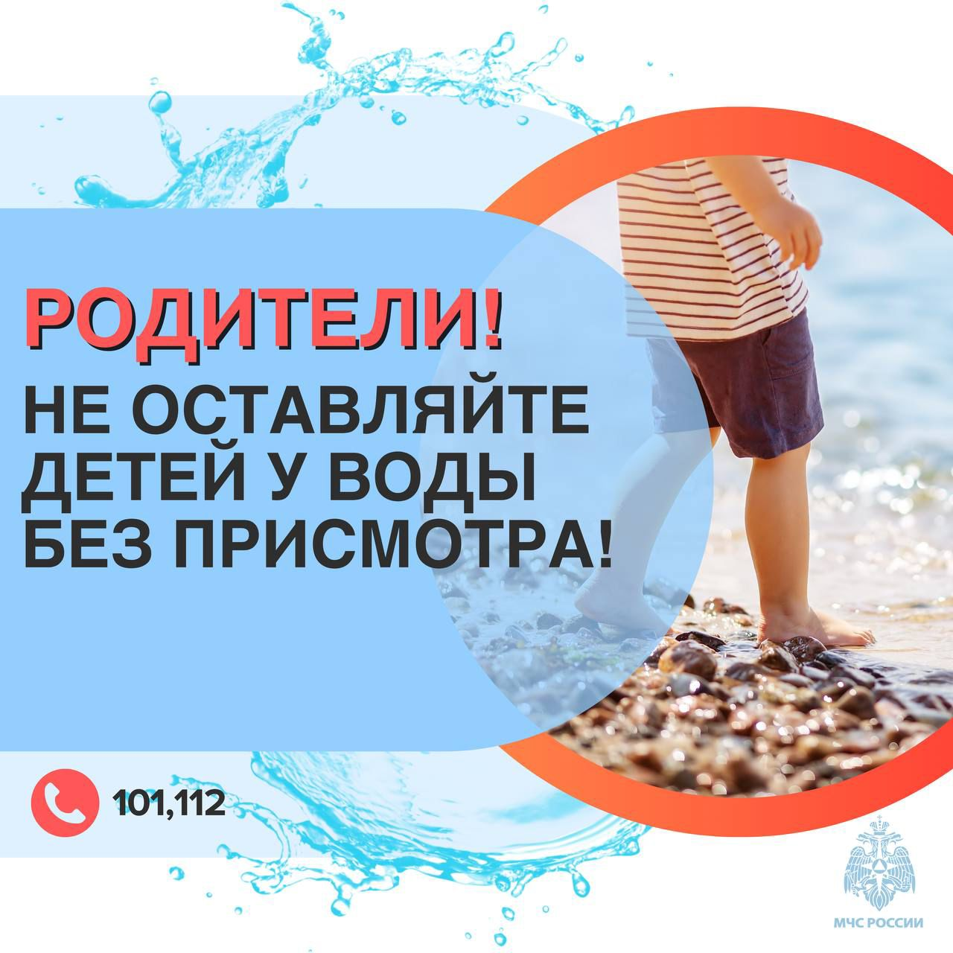

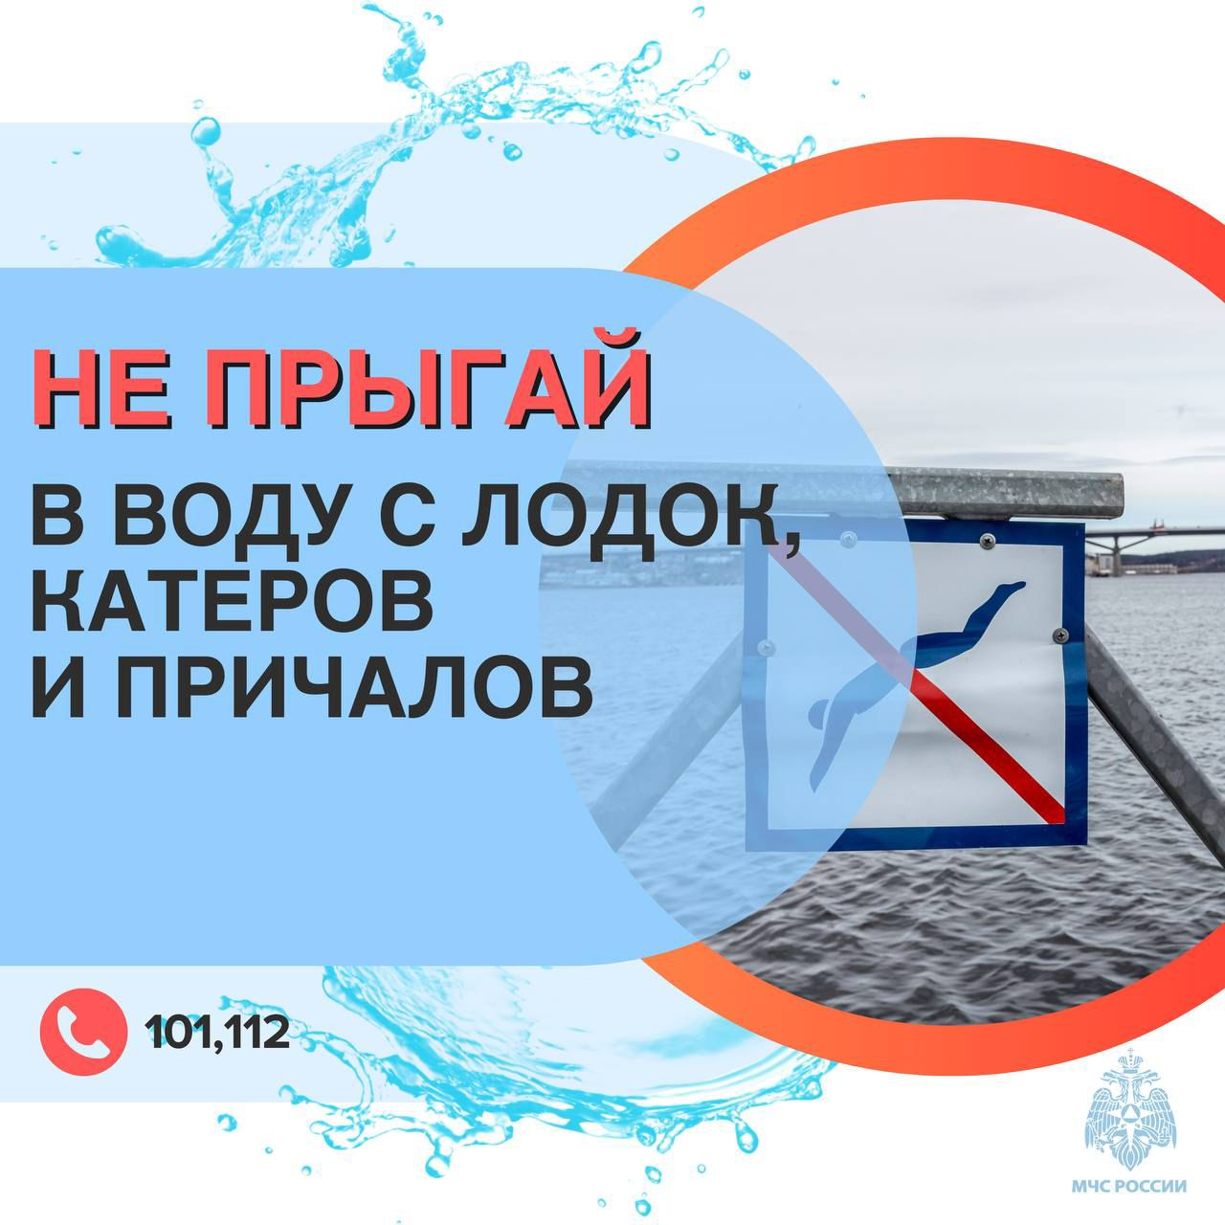

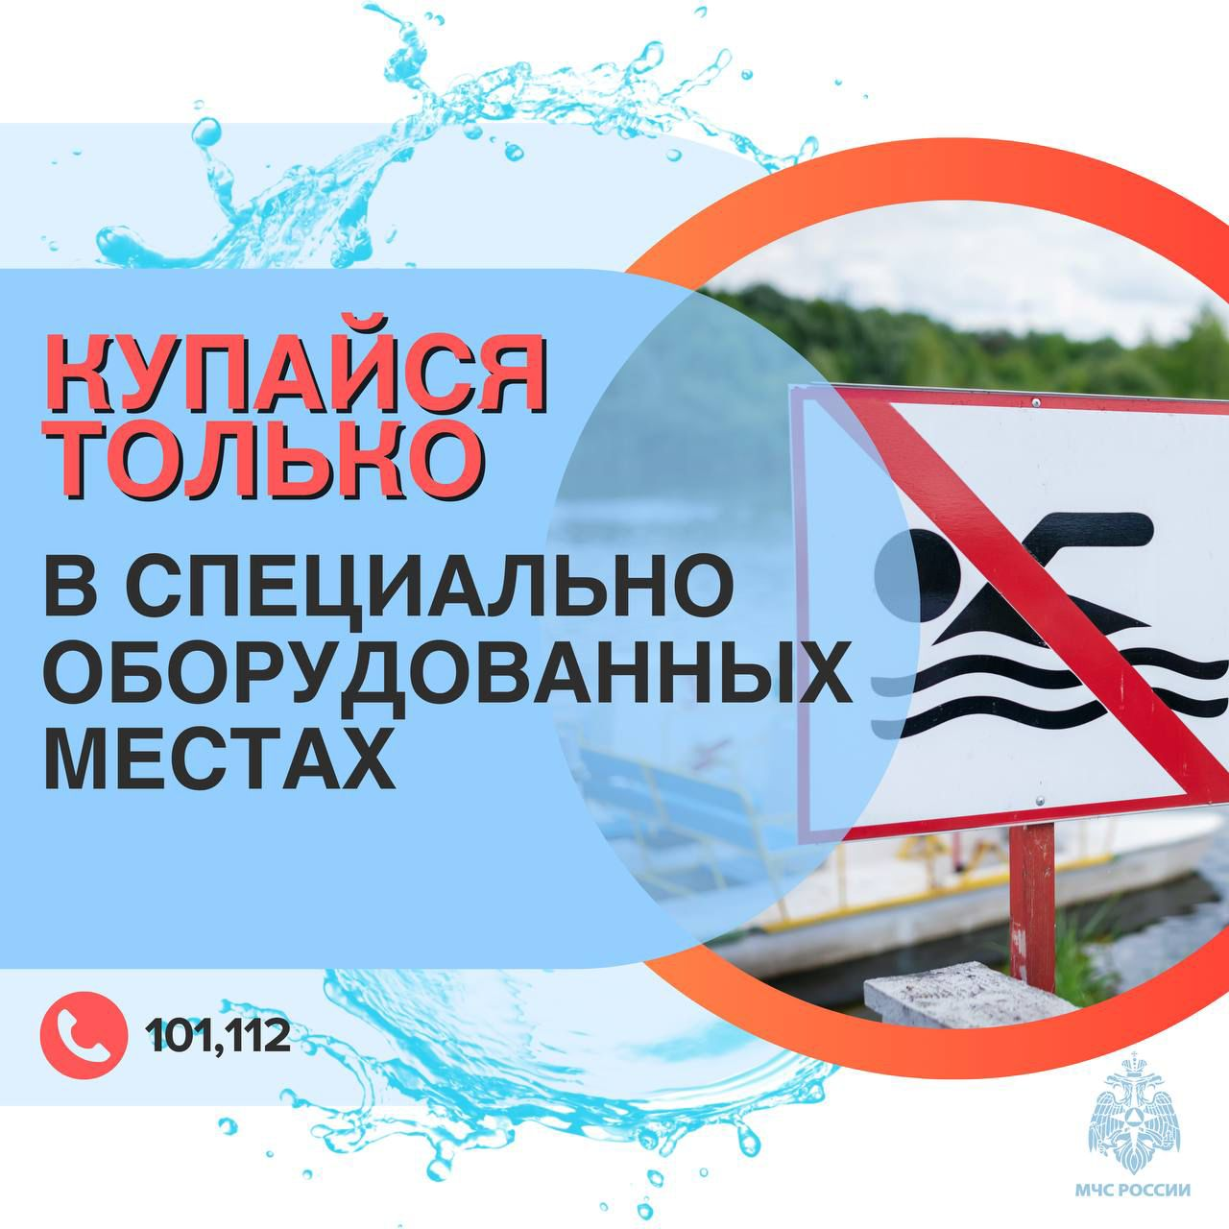

Адрес страницы: http://chertanovo-juzhnoe.mos.ru/safety-and-security/fire-safety/detail/13099006.html
Управа района Чертаново Южное города Москвы

